Machine learning Assignment

Đọc file data.csv

- Dùng supervised learning để dự đoán một số bài toán (được bôi đỏ) bên dưới:

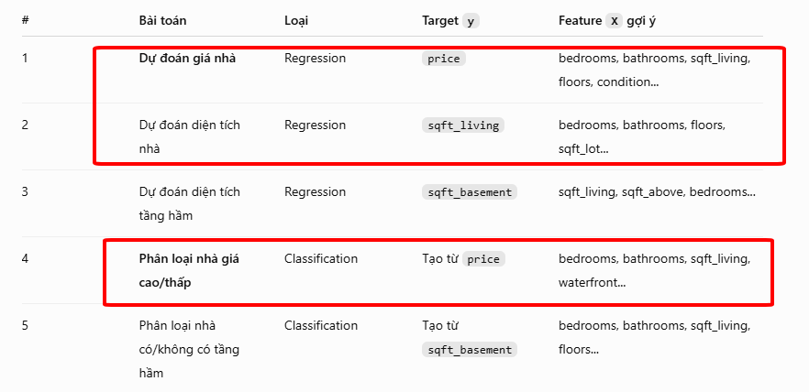

- Dùng unsupervised learning để thực hiện một số bài toán bên dưới

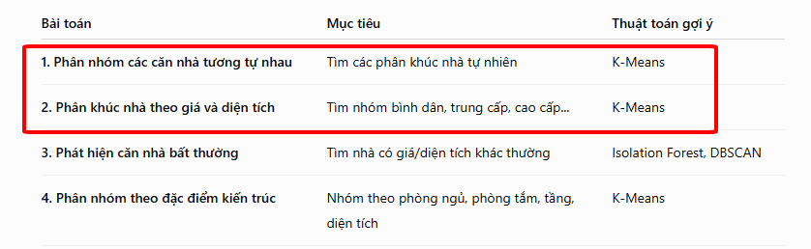

Lưu ý: chỉ làm các bài toán được đánh dấu.

